‫CARBON یک توزیع آماده گنو/لینوکسی است که در چندین نسخه، از بسته‌های نرم‌افزاری مختلف در زمینه‌ی علم مواد پشتیبانی می‌کند.
‫هدف از تولید CARBON این بوده است که شما بدون نیاز به طی کردن فرآیند پیچیده نصب و آماده سازی نرم‌افزارهای محاسباتی، بتوانید روی رایانه خود به طور آماده با آن‌ها کار کرده و و تمام تمرکز خود را روی شبیه سازی و محاسباتتان بگذارید.

‫کاری که تیم توسعه نرم‌افزارهای محاسباتی در NRTC انجام داده این بوده که یک توزیع گنو/لینوکسی ساخته که پکیج محاسباتی مورد نیاز به صورت بهینه روی آن نصب شده است. این توزیع محاسباتی قابلیت این را دارد که بر روی سیستم عامل شما ( چه با GNU/Linux کار کنید و چه کاربر Windows باشید) به صورت یک ماشین مجازی اجرا شود،‌ بدون اینکه با سیستم عامل اصلی شما تداخل داشته باشد.

‫در این راهنما به طور کامل با راه‌اندازی CARBON روی رایانه خود آشنا می‌شوید.‬

ـــــــــــــــــــــــــــــــــــــــــــــــــــــــــــــــــــــــــــــــــــــــــــــــــــــــــــــــــــ

‫ راهنمای کاربران GNU/Linux

‫برای استفاده از CARBON شما با ید دو برنامه ی virtualbox و vagrant را دریافت کنید تا بتوانید بواسطه آن‌ها توزیع محاسباتی CARBON را به طور مجازی روی سیستم خود اجرا و مدیریت کنید.

‫ابتدا آخرین نسخه virtualbox را مطابق با سیستم عامل خود از آدرس زیر دریافت کنید:

https://www.virtualbox.org/wiki/Downloads

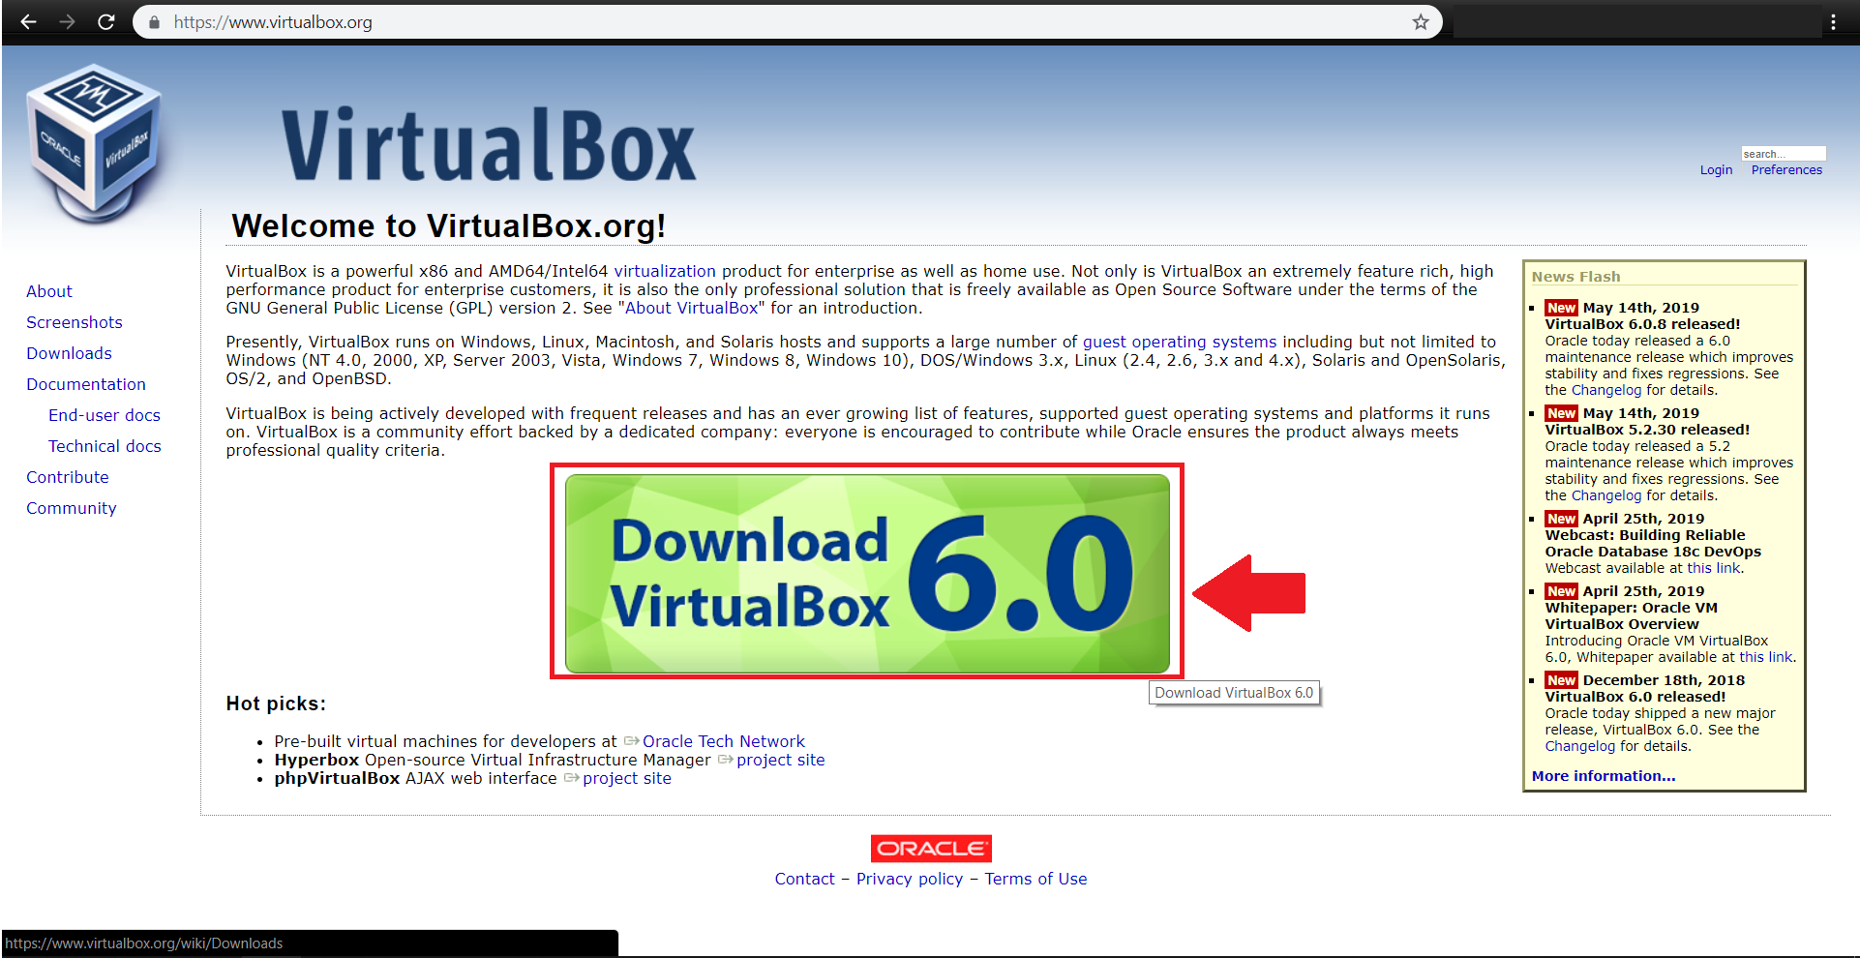

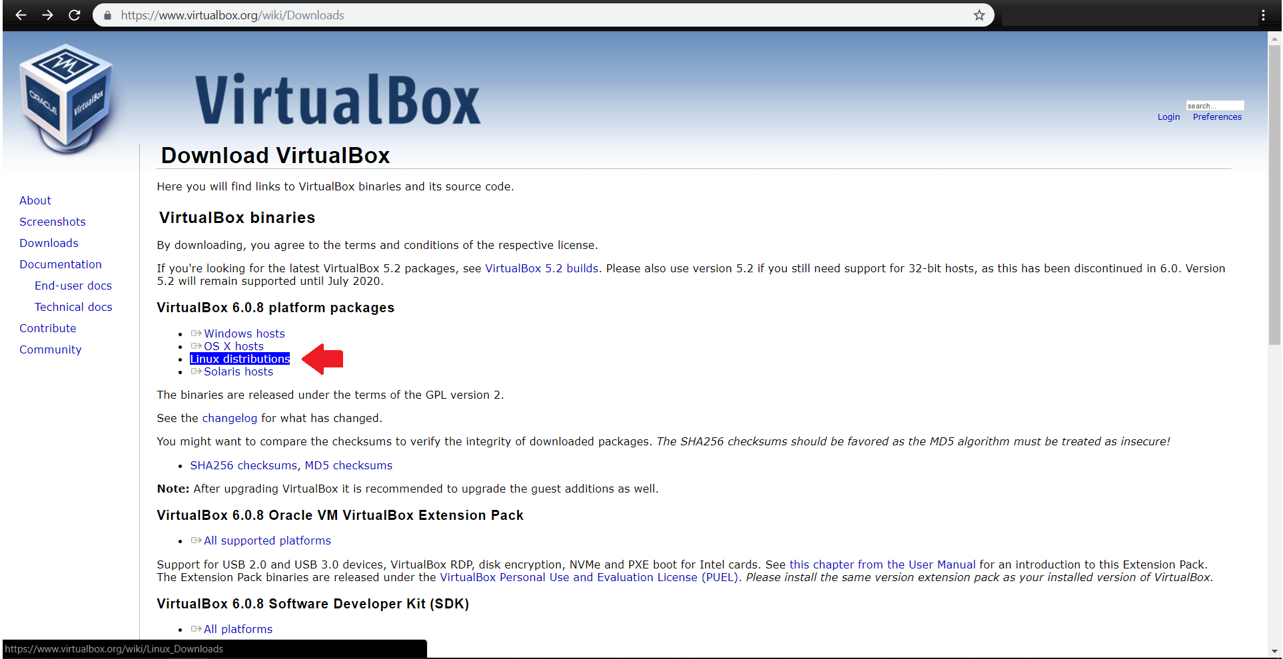

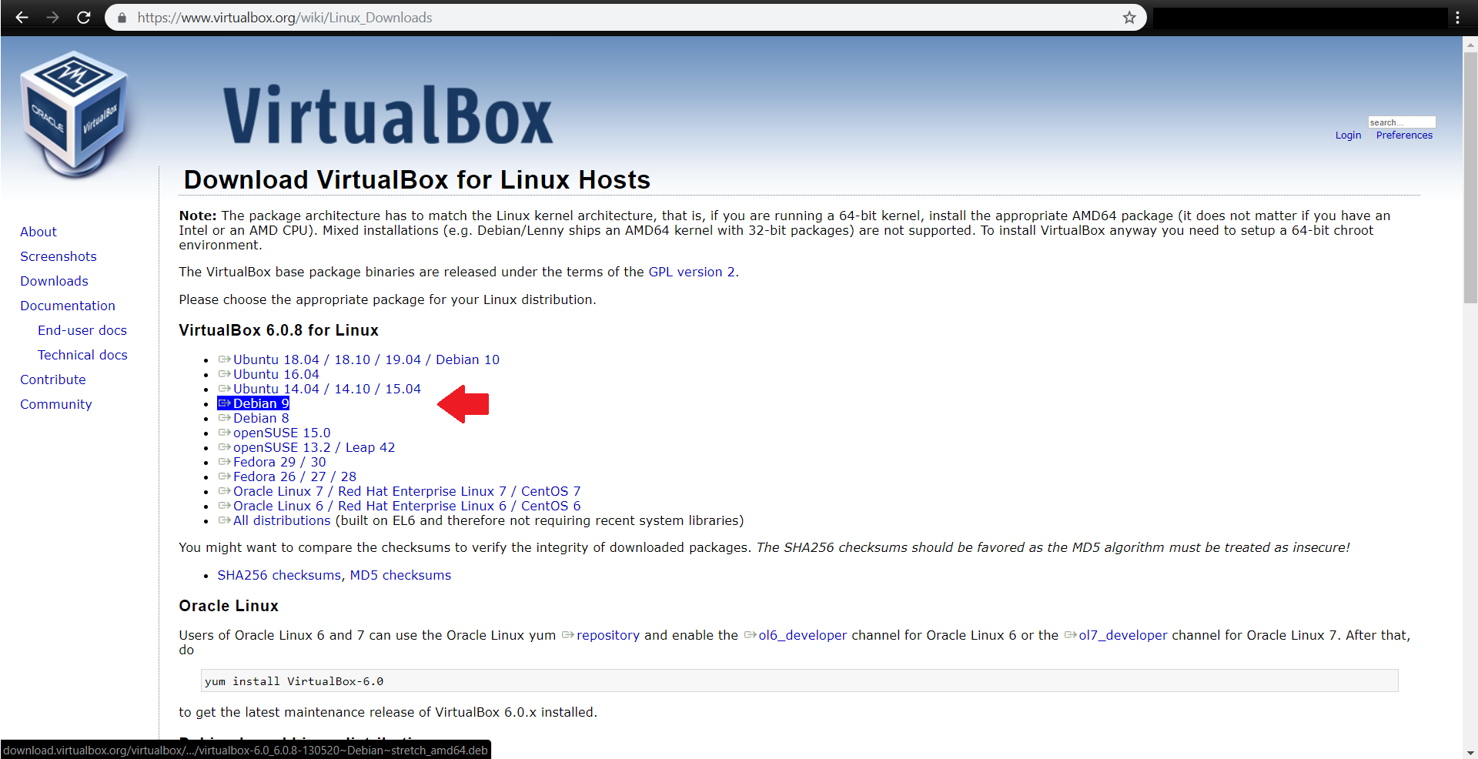

‫فایل virtualbox-6.0_6.0.8-130520_Debian_stretch_amd64.deb دانلود شده و در مسیر پیشفرض Download قرار می‌گیرد.
‬
‫با دستورات زیر در مسیر جاری برنامه قرار گرفته و برنامه را نصب می‌کنیم:‬

$ cd ~/Download
$ dpkg -i virtualbox-6.0_6.0.8-130520~Debian~stretch_amd64.deb

*
*
*

‫همچنین vagrant را نیز مطابق با سیستم عامل خود از آدرس زیر دریافت و نصب کنید:

https://www.vagrantup.com/downloads.html

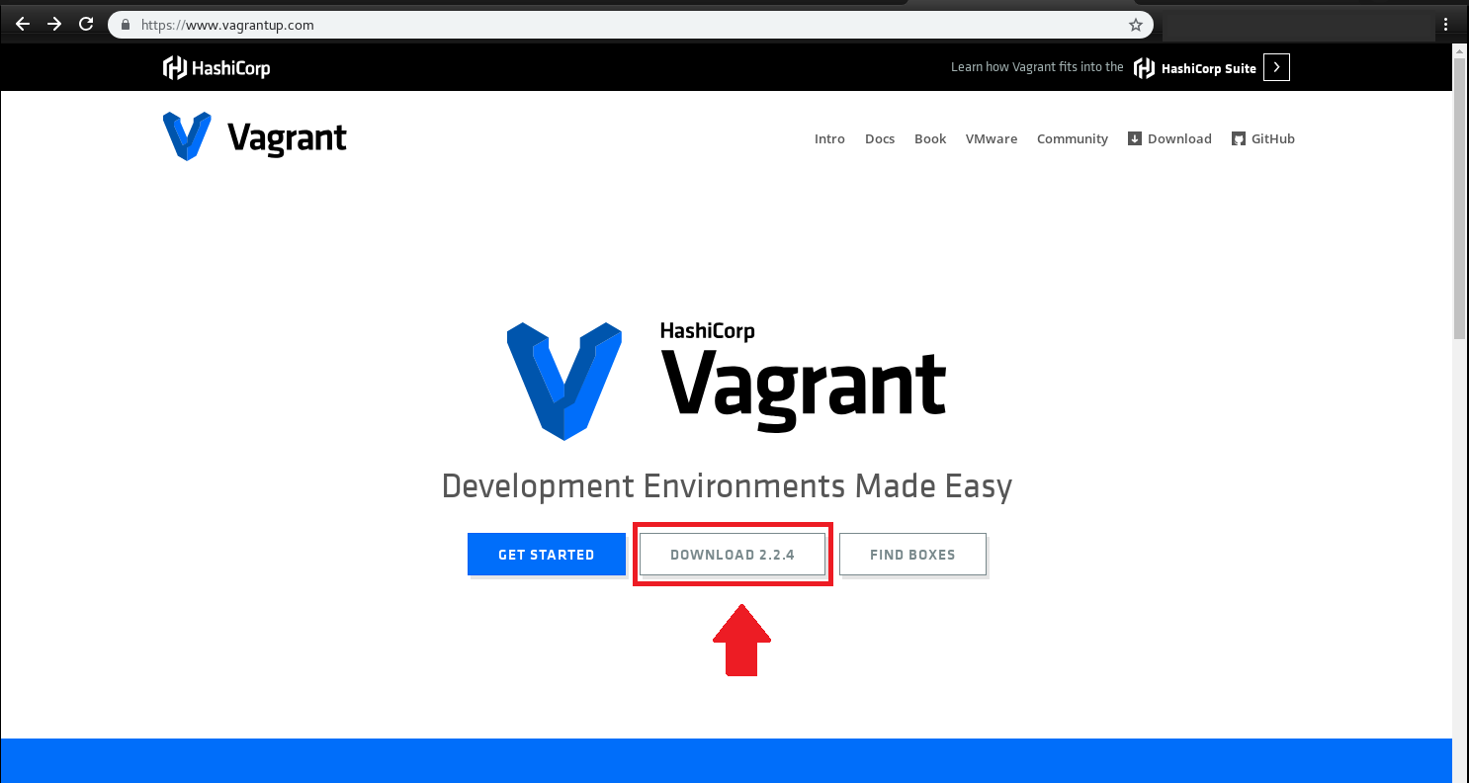

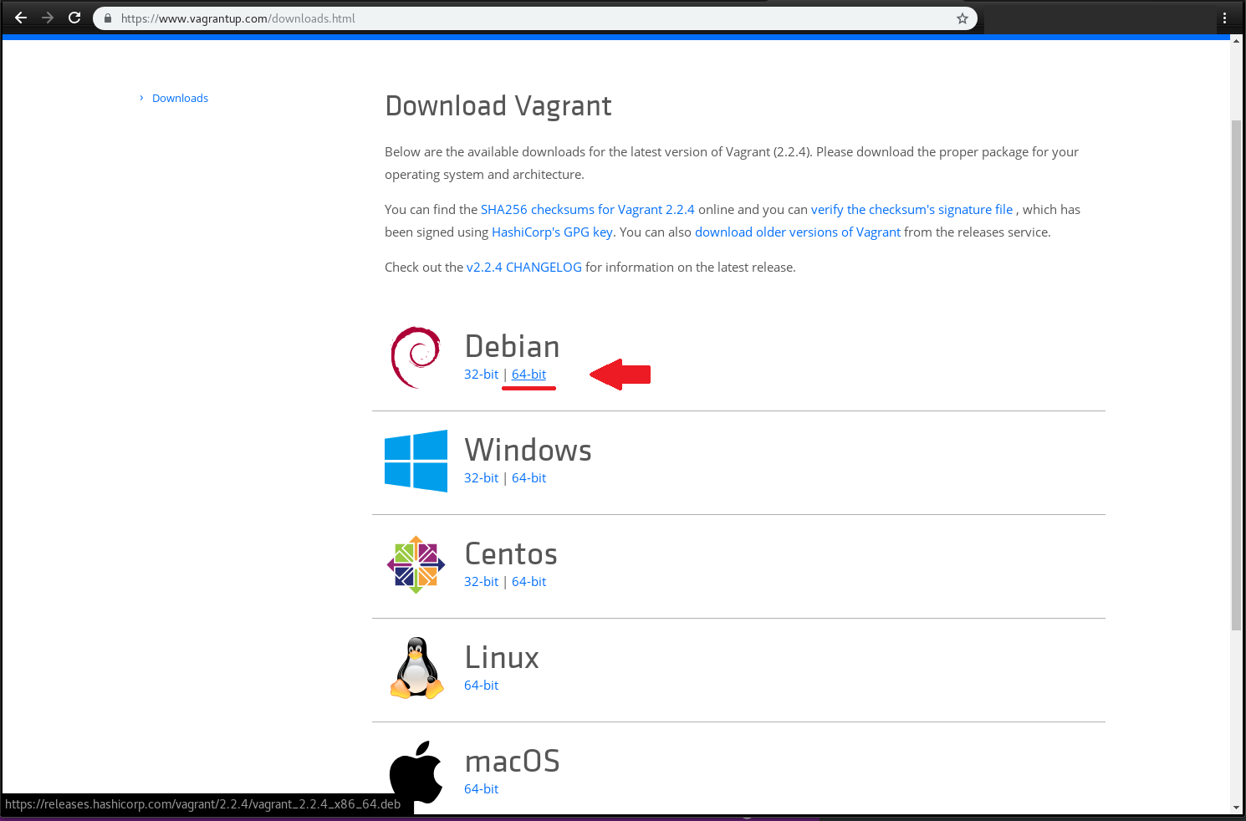
*

$ cd ~/Download
$ dpkg -i vagrant_2.2.4_x86_64.deb

*
*
*

‫حال به پوشه ای که دیتاهای محاسباتی شما در آن آست بروید و دستورات زیر را وارد کنید:‬

$ vagrant init nrtc/carbon-qe-intel
$ vagrant up

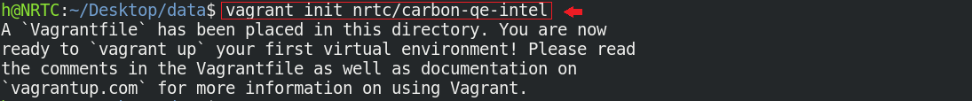

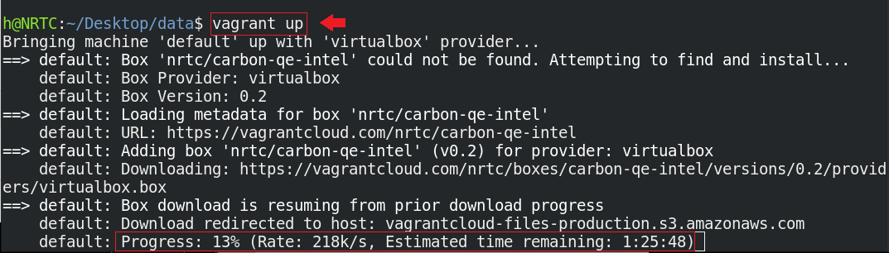
‫در این مرحله باید اندکی صبر کنید تا باکس کربن از vagran cloud (https://app.vagrantup.com/nrtc/boxes/carbon-qe-intel) دریافت شود.
‬
‫‫ بهتر است که حوصله شما متناسب با معکوس سرعت اینترنت‌تان باشد!‬

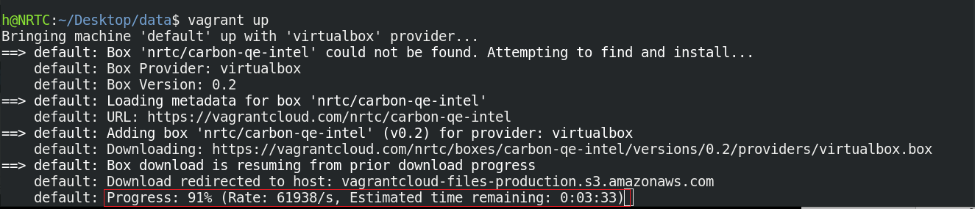

‫اکنون توزیع محاسباتی CARBON بر روی رایانه شما راه‌اندازی شده است.

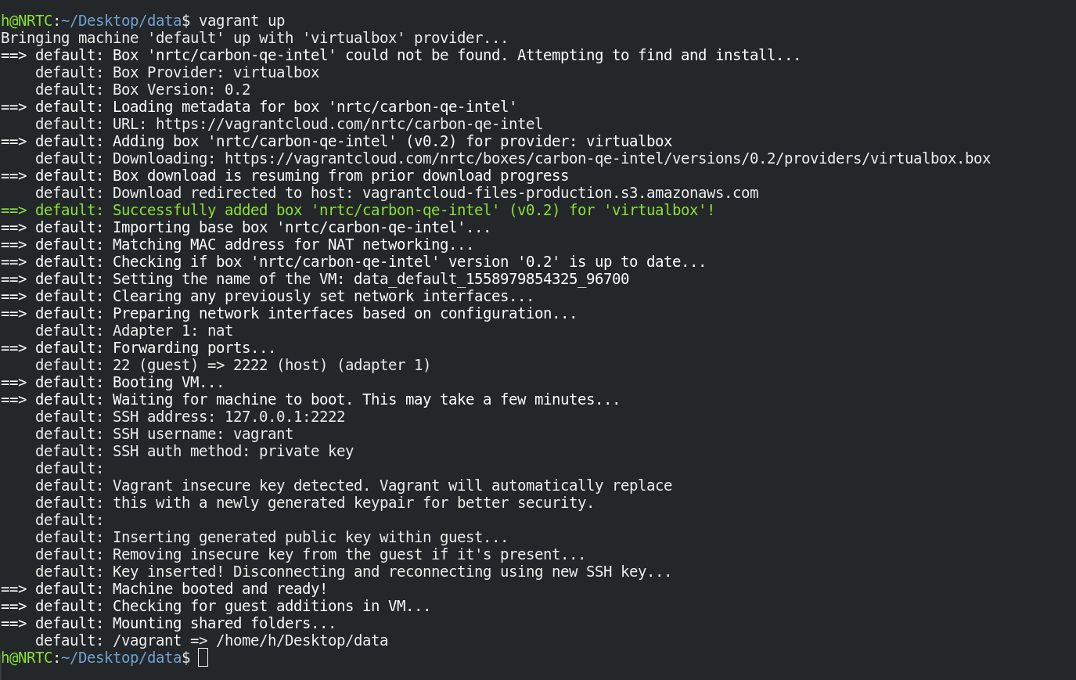
‫ فقط کافی است تا با دستور زیر وارد محیط CARBON شوید و مدیریت ماشین محاسباتی خود را در دست بگیرید:‬‬

$ vagrant ssh

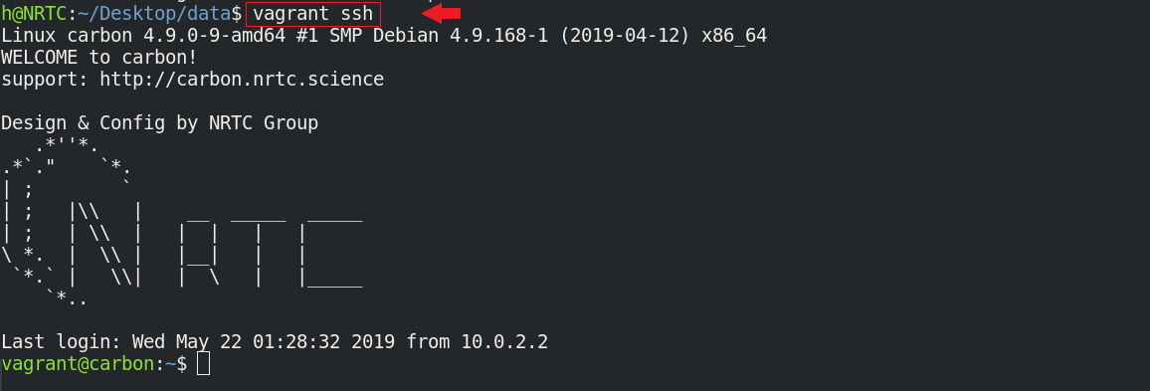

‫می بینید که خط‌ فرمان شما از محیط سیستم‌‌عامل اصلی،‌ به محیط سیستم‌عامل محاسباتی CARBON تغییر کرده است.‬

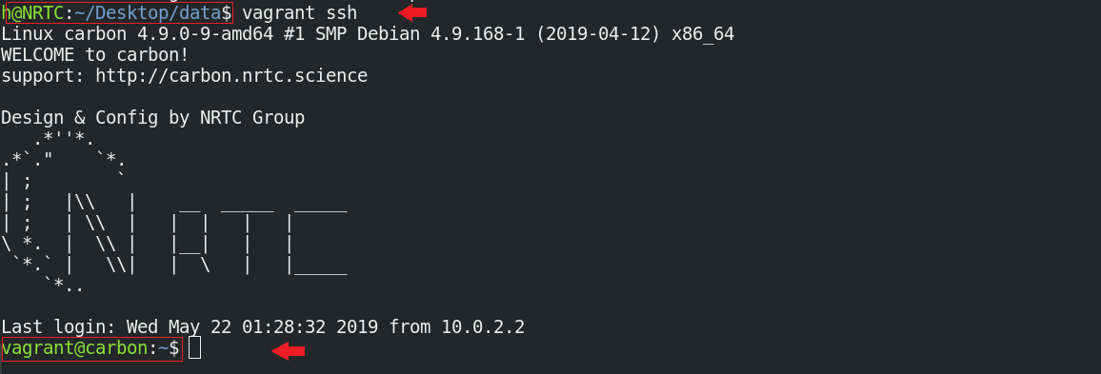

‫شما هم اکنون می‌توانید در محیط جدید،‌ بدون نیاز به طی کردن مسیر پردردسر نصب برنامه،‌ از نرم‌افزار محاسباتی مد نظر به سادگی استفاده کنید.‬

‫برای اینکه به داده‌های خروجی و نتایج محاسباتتان در سیستم عامل اصلی دسترسی داشته باشید، کافیست که تمام اطلاعاتتان را در ماشین محاسباتی در دایرکتوری ‪ /vagrant‬ ذخیره کنید تا در همان مسیر ‪/data‬ در سیستم‌عامل اصلی‌ به آن دسترسی داشته باشید.‬

vagrant@nrtc/carbon-qe-intel:$ ~/vagrant

‫برای خروج از CARBON و دسترسی به خط فرمان سیستم اصلی خود، کافی است که exit را در ترمینال تایپ کنید ‬
$ exit

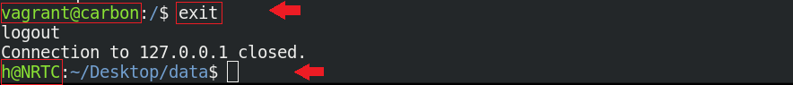
*
‫‫و یا از کلید میانبر ctrl+D استفاده کنید‬.‬

ــــــــــــــــــــــــــــــــــــــــــــــــــــــــــــــــــــــ

‫راهنمای کاربران Windows‬

‫برای استفاده از CARBON شما با ید دو برنامه virtualbox و vagrant را دریافت کنید تا بتوانید بواسطه آن‌ها توزیع محاسباتی CARBON را به طور مجازی روی سیستم خود اجرا و مدیریت کنید. هم‌چنین باید با محیط powershell در ویندوز خود کار کنید.

‫ابتدا آخرین نسخه virtualbox برای windows را دریافت کرده و نصب کنید.:

https://www.virtualbox.org/wiki/Downloads

*
*
*

‫همچنین vagrant را نیز مطابق با سیستم عامل ویندوز خود از آدرس زیر دریافت و نصب کنید:

https://www.vagrantup.com/downloads.html

*
*

‫حال powershell ویندوز را بازکنید و به پوشه ای که دیتاهای محاسباتی شما در آن آست بروید.‬

*
*

‫ و دستورات زیر را وارد کنید:‬

$ vagrant init nrtc/carbon-qe-intel
$ vagrant up

*
*
*

‫اکنون توزیع محاسباتی CARBON بر روی رایانه شما راه‌اندازی شده است. فقط کافی است تا با دستور زیر وارد محیط CARBON شوید و مدیریت ماشین محاسباتی خود را در دست بگیرید:‬

$ vagrant ssh

*
*
*
‫می بینید که خط‌فرمان شما از محیط سیستم‌‌عامل اصلی،‌به محیط سیستم‌عامل محاسباتی CARBON تبدیل شده است.‬
‫ می توانید در محیط جدید،‌ بدون نیاز به طی کردن مسیر پردردسر نصب برنامه،‌ از نرم‌افزار محاسباتی مد نظر به سادگی استفاده کنید.‬
*
*
‫برای اینکه به داده‌های خروجی و نتایج محاسباتتان در سیستم عامل اصلی دسترسی داشته باشید، کافیست که تمام اطلاعاتتان را در ماشین محاسباتی در دایرکتوری ‪ /vagrant‬ ذخیره کنید.

*
*

vagrant@nrtc/carbon-qe-intel:$ ~/vagrant

*
*

…

